31ème Rassemblement du Z1300 Club de France
A METABIEF (25) du 14 Au 17 mai 2026

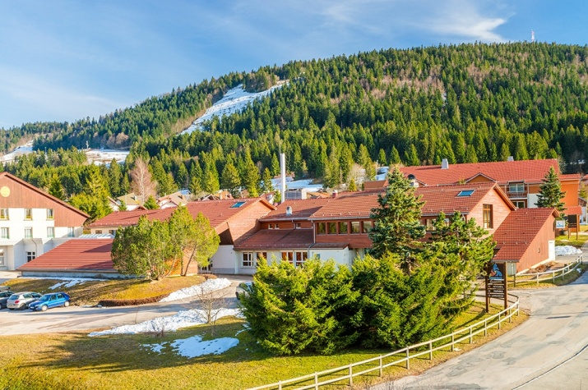

Cette année, notre rassemblement sera encore exeptionnel. D’une part, le programme est somptueux et d’autre part, nous fêterons les 30 ans de la création du club !

L’accueil sera comme d’habitude à partir du jeudi 14 mai 2026, nous vous attendons au Village Vacances Azureva de Métabief, 35 rue de la rançonnière, 25370 Métabief. Téléphone : 03.81.49.45.45. (Les chambres sont disponibles à partir de 16 heures).
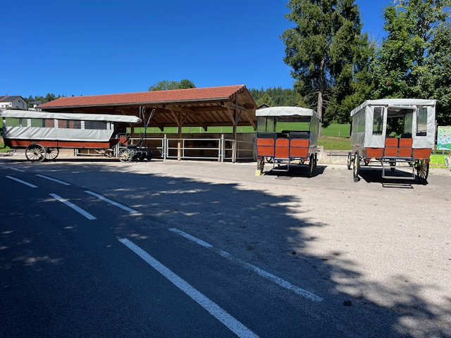
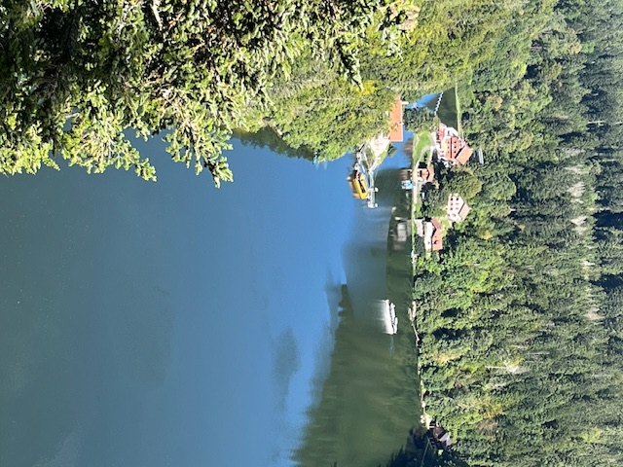Vendredi matin, nous découvrirons les magnifiques paysages et les routes « motardes » du Doubs pour nous rendre « au Saut du Doubs ». Nous quitterons nos destriers pour suivre ceux qui vont tirer nos calèches… Cette balade nous emmènera jusqu’au bassin du Doubs pour un tour en bateau. Un savoureux déjeuner suivra ce programme matinal. Le retour au Village Vacances se fera par de nouvelles belles petites routes…

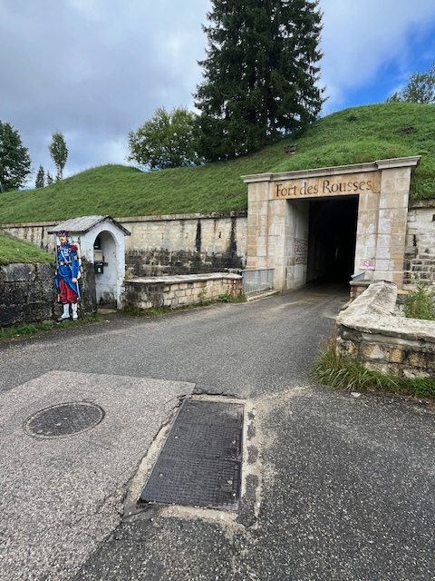
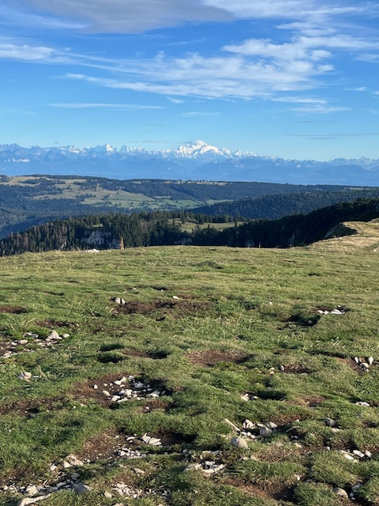
Samedi matin, nous changerons de direction pour rallier le Fort des Rousses, haut lieu d’affinage de fromages. Une visite des caves est prévue avant le déjeuner. Nous avons prévu de rentrer de bonne heure au VVF, car notre Président « et guide » a prévu d’emmener les plus courageux découvrir un site magnifique à côté de notre hébergement. Du haut du Mont d’Or, vous découvrirez un paysage sublime et même le Mont Blanc ! Il y a un peu de marche, mais même Patrick a réussi ! Donc c’est à la portée de tous…

Le soir, tradition oblige, le discours du Président précèdera notre dernier repas.

Réservez au plus tôt car, comme chaque fois, le nombre de places est compté !

Le Bureau.

